НЕЗВІДАНА ПОЛЬЩА (шкільні канікули)

23.03.2024
02.04.2024

1 день

Краків - місто королів
Зустріч туристів у Львові представником компанії Сакумс біля автобуса (автобус чекатиме на парковці біля залізничного вокзалу, якщо стояти спиною до вокзалу, парковка буде праворуч, де сквер). Посадка туристів в автобус.
Орієнтовний час збору туристів - 06:30. Виїзд на кордон о 07:00. Якщо ви добираєтесь до Львова самостійно, необхідно уточнити у менеджера точний час відправлення автобуса.
Переїзд у Краків.
Запрошуємо відвідати екскурсію "Краків - місто королів". В Кракові кожен житель знає красиві легенди про засновника міста князя Крака та легенду про страшного дракона Смока.
Познайомтесь і Ви ближче з історією магічного міста, занурившись в лабіринти вимощених бруківкою вулиць, де, здається, ще зовсім недавно, проїжджали королі зі своєю свитою, оглядаючи свої величні володіння. Основні пам’ятки архітектури: Вавель, де формувалась історія Польщі, Маріацький костел з двома різними баштами, Барбакан, який служив в’їздом в місто, та сукеннице, де торгували заморські купці наче застигли у часі, аби розказати свої історії.
Факультативно пропонуємо відвідати Краківський підземний музей (10 євро + вхідний квиток 10 євро для дорослих/8 євро для дітей). Якщо хочете знати, яким був Краків декілька століть тому, то варто спуститися під землю. З самого першого кроку підземний музей дивує і захоплює. Відвідувачі потрапляють всередину проходячи крізь пелену туману, на якій транслюється відеозображення середньовічної ринкової площі. Створюється враження переходу з сьогодення в минуле. Поринь в атмосферу середньовіччя, відчуй себе археологом!
Увечері всіх бажаючих запрошуємо в Краківський аквапарк (10 євро + 12 євро вхідний квиток). В аквапарку 3 басейни з доріжками для плавання, фонтанами та гідромасажем, декілька саун та безліч гірок, які вражають своїми розмірами: найдовша червона гірка "Саламандра" - 202 метри та не має аналогів в Європі. Це три хвилини фантастичного спуску, який закінчується запаморочливим падінням в воду. Для любителів швидких спусків тут є жовта гірка, а гірка фіолетового кольору зсередини здається абсолютно чорною, тому з'їзд в ній супроводжується світловими на звуковими ефектами. І це ще далеко не всі розваги, які чекають Вас при відвіданні Краківського аквапарку.
Вечеря*.
Поселення в готель. Ночівля.
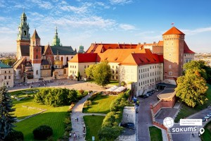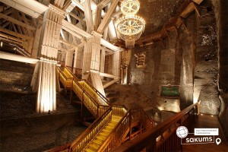

2 день
Королівська розкіш Польщі - Ксенж та перлина країни - Вроцлав
Сніданок в готел
Сніданок. Виселення з готелю.
Запрошуємо на екскурсію "Замок Ксенж - королівська розкіш Польщі" (20 євро + 15 євро вхідний квиток). Якби ж стіни вміли говорити, ми б дізнались дивовижні історії життя, яке вирувало в
Ксенжі з моменту його побудови. Змінювалися господарі, будинок перетворився в замок, який кожний наступний господар перебудовував під свої смаки - звідси мішанина стилів від готики до бароко і різноманіття архітектурних нюансів. Він належав польським, чеським, угорським королям. В різний час замок був резиденцією Гітлера, власністю тітки Вінстона Черчилля, та військовими казармами, які облаштувала в ньому Червона армія. Відреставровані королівські кімнати, надзвичайно велика територія навколо замку та чудовий оглядовий майданчик завжди радісно зустрічають туристів, аби показати всю велич Замку "Ксенж", який вже більше тисячоліття гордо височіє на скелі.
Переїзд у Вроцлав.
Запрошуємо на екскурсію "Вроцлав - польська перлина". Вроцлав - унікальне місто, що розташоване на 12 островах, з'єднаних між собою численними мостами. Мости разом з затишними парками надають йому особливу чарівність. Гуляючи по вуличках міста, які немов зійшли з картинок в книзі казок, ви довідаєтесь, звідки взялися знамениті гноми Вроцлава. Ви побачите окрасу міста - Ратушу на ринковій площі, та дізнаєтесь про найважливіші події в житті міста і великих людей, чиї імена так чи інакше пов'язані з ним: Гете, Сальвадора Далі, Марлен Дітріх і Пабло Пікассо.
Вечеря*.
Поселення в готель. Ночівля.
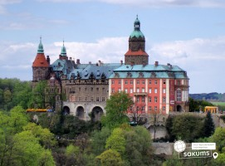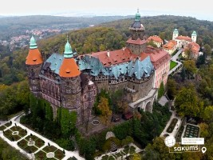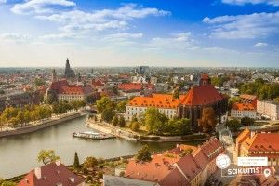

3 день
Знайомство з Познань й Торунь
Сніданок. Виселення з готелю.
Запрошуємо на екскурсію по місту Познань (15 євро для дорослих/10 євро для дітей). Місто ховає чимало таємниць у своїх фонтанах, вуличках з трамвайними коліями, кам'яних плитах старих будинків з зеленим плющем, що красиво увивався на стіни будівель.
Величезна площа Старого міста Старий Ринок - одна з найкрасивіших площ Європи. Тут ви побачите безліч вражаючих історичних пам'яток, таких як, Кафедральний собор Святого Петра і Павла, який є одним з найстаріших соборів Польщі.
Рекомендуємо екскурсію у місто Торунь (15 євро для дорослих/10 євро для дітей) - древнє польське місто на річці Вісла: в 13 столітті тут жили лицарі Тевтонського ордену. Вони побудували тут форт, фортецю і замок для своєї резиденції. Туристи приїжджають сюди подивитися на залишки кріпосної стіни і інші пам'ятки епохи Середньовіччя. Старовинних будівель в Торуні багато - весь центр міста включений в список Всесвітньої спадщини ЮНЕСКО. А особливо цікаво тут буде тим, хто захоплений астрономією. У Торуні народився Микола Коперник, і місцеві ставляться до цього факту з великою повагою: в місті є його пам'ятник, будинок-музей, планетарій і обсерваторія з керованим по радіо телескопом.
Вечеря*.
Поселення в готель. Ночівля.
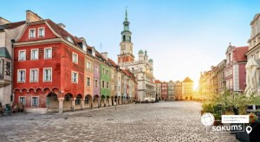 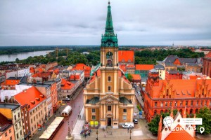 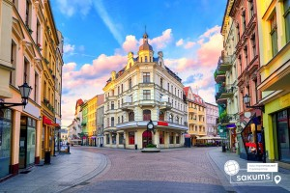

4 день
Тримісто: Гданьськ, Сопот, Гдиня
Сніданок в готел
Сніданок. Виселення з готелю.
Переїзд у Гданськ.
Рекомендуємо екскурсію "Гданськ - Польський Амстердам" (15 євро для дорослих/10 євро для дітей). Гданськ – одне з найбільших міст Польщі, розташоване на березі Балтійського моря на півночі країни. Сьогодні Ви відвідаєте всі візитні картки міста від вузьких «пряникових» фасадів Королівського тракту до готичних веж костелу Святої Марії. Ви дізнаєтеся, де і як жили польські купці і аристократи, відшукаєте найкращі ракурси міста, а головне - зрозумієте, чому самобутній Гданськ не схожий ні на одне інше польське місто.
Запрошуємо на екскурсію Сопот і Гдиня «Перлина Прибалтики» і «Монте-Карло Півночі» (20 євро для дорослих/15 євро для дітей), відоме як містечко безтурботного відпочинку, прекрасних піщаних пляжів та Міжнародного пісенного фестивалю. Тут безліч вишуканих ресторанів, кафе, нічних клубів. Під час екскурсії ми відвідаємо візитну картку Сопота, його дерев’яний пірс - до речі, найдовший в Європі. Його довжина - 515, 5 м. Гдиня - місто засноване сто років тому як майданчик для будівництва сучасного порту вільної Польщі. Сьогодні Гдиня разом із сусідніми Гданськом та Сопотом утворює спільний організм – агломерацію Тримісто, та має чимало цікавих туристичних пропозицій.
Вечеря*.
Переїзд у готель. Ночівля.

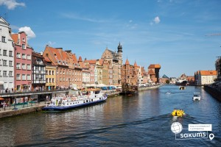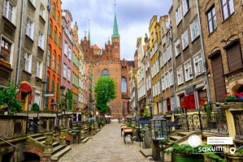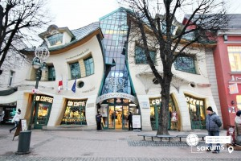

5 день
Легенди Мальборкського замку
Сніданок. Виселення з готелю.
Переїзд у Мальборкський замок. Запрошуємо на екскурсію(ОБОВ'ЯЗКОВЕ ПОПЕРЕДНЄ БРОГЮВАННЯ) "Легенди Мальборкського замку" - обов’язкова до відвідання і (15 євро + вхідний квиток 15євро для дорослих ,10 євро для дітей). Замок Тевтонського ордена в Мальборку - це найбільший середньовічний замок у Польщі, Європі та світі за площею. Неймовірно вражають стіни Середнього і Високого замку, споруджені з червоної цегли, зміцнення з вежами і воротами і їх різні технічні рішення новаторські в середньовіччі, наприклад, цікава система центрального опалення. В даний час тут розмістився замковий музей, в експозиції якого демонструються колекції військового спорядження, бурштинових виробів, порцеляни, фаянсу, меблів і прикрас.
Вечеря*.
Переїзд у готель. Ночівля.
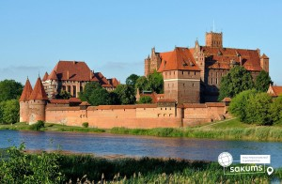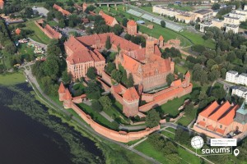

6 день
Чарівна Пані Варшава
Сніданок. Виселення з готелю.
Переїзд у Варшаву.
Запрошуємо на екскурсію "Чарівна Пані Варшава". Столиця і найбільше місто Польщі знайде чим здивувати кожного туриста. Така різна і така велична Варшава, що розкинулась на берегах Вісли запрошує Вас на прогулянку. Величний костел Святої Анни, Старе місто, з ринковою площею, де, здається, ще зовсім нещодавно збували свій товар купці, Замкова площа, та розташований на ній Королівський палац (зовнішній огляд) вже чекають на знайомство з Вами.
Виїзд в Україну. Прибуття до Львову. Посадка групи в поїзд після 23:00.
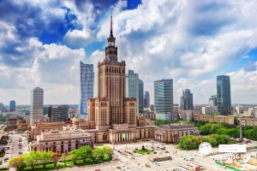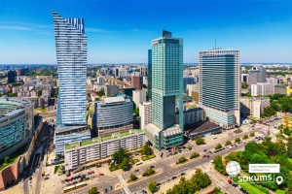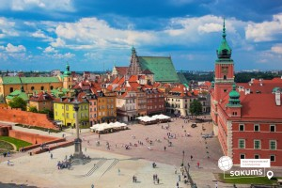

Базова вартість – 325 євро
Базова вартість – 335 євро

Входить у вартість
- Проїзд автобусом єврокласу по маршруту туру;
- Проживання у готелях рівня 3* в номерах з усіма зручностями;
- Харчування – сніданки;
- Супровід керівником групи;
- Медичне страхування;
- Оглядові екскурсії по Кракову, Варшаві та Вроцлаву.
Не входить у вартість
- Факультативні екскурсії;
- Додаткове харчування (15 євро/вечеря);
- Вхідні квитки в екскурсійні об'єкти (церкви, собори, музеї тощо);
- Проїзд в громадському транспорті;
- Особисті витрати;
- Оплата навушників для проведення екскурсій (орієнтовно 2євро/екскурсія);
- Туристам із Києва Туроператор «САКУМС» може надати послуги щодо придбання залізничних квитків Київ-Львів-Київ - від 1750 грн. (купе). Квитки можна купити самостійно, обов'язково завчасно уточніть у менеджера номер поїзда. Увага! Вартість квитків може бути змінена Туроператором після придбання, внаслідок підняття тарифів, чи підтвердження УЗ дорожчого поїзда.

